LAPORAN PRAKTIK KERJA LAPANGAN
PT. PUSKOMEDIA INDONESIA KREATIF

RANCANG BANGUN FRONTEND WEBSITE STATISTIK DATA PENDUDUK MENGGUNAKAN METODE PROTOTYPE



MUHAMMAD MARIO WIJATMIKA
18102097

PROGRAM STUDI TEKNIK INFORMATIKA
FAKULTAS INFORMATIKA
INSTITUT TEKNOLOGI TELKOM PURWOKERTO
2021
LAPORAN PRAKTIK KERJA LAPANGAN
PT. PUSKOMEDIA INDONESIA KREATIF

RANCANG BANGUN FRONTEND WEBSITE STATISTIK DATA PENDUDUK MEGGUNAKAN METODE PROTOTYPE

Laporan Praktik Kerja Lapangan/Kerja Praktik disusun guna memenuhi syarat kewajiban Praktik Kerja Lapangan/Kerja Praktik

MUHAMMAD MARIO WIJATMIKA
18102097

PROGRAM STUDI TEKNIK INFORMATIKA
FAKULTAS INFORMATIKA
INSTITUT TEKNOLOGI TELKOM PURWOKERTO
2021
LAPORAN PRAKTIK KERJA LAPANGAN
PT. PUSKOMEDIA INDONESIA KREATIF



RANCANG BANGUN FRONTEND WEBSITE STATISTIK DATA PENDUDUK

Dipersiapkan dan disusun oleh:

Muhammad Mario Wijatmika
18102097

Telah dipresentasikan pada hari

Mengetahui,
Ketua Program Studi Pembimbing PKL/KP,

Amalia Beladinna Arifa, S.Pd., M.Cs Pradana Ananda Raharja, S. Kom., M. Kom NIK 20920001 NIDN. 0603089202
ABSTRAK
Website merupakan media tercepat dan terluas untuk menyebarkan informasi secara instan. Website dapat digunakan untuk pemerintahan desa sebagai media sistem informasi desa yang menampilkan profesionalias. Pendataan data penduduk pada desa masih banyak menggunakan cara konvensional

Kata Kunci : Posyandu, Website, Internet

ABSTRACT
Posyandu Purwokerto is a community service center in the Purwokerto area that serves babies and pregnant women who are engaged in health. The data recording carried out by the posyandu was recorded using a book which took 1 day to complete the data recap. People who finished their examinations could not get the results and many people came again the next day to see the results of the examinations at the posyandu. Many midwives in the posyandu complained about this because a lot of information was wrong and missing. The problem continued because the midwife was tired of writing which resulted in the data being late to be recorded. Based on these problems, the cazh id and researchers made a change to advance the posyandu by making a website. Wesbite is built using the wordpress CMS. The results obtained are a web-based system that can manage posyandu data and store data on examination results. With wordpress, posyandu is expected to have an admin to manage the website and know how to use the website. The hope is that with the posyandu website, the public can find out when to come to the posyandu and the data is not lost or incorrect.

Keywords: Posyandu, Website, Internet

KATA PENGANTAR
Puji syukur atas ke hadirat Allah SWT atas segala limpahan rahmat-Nya sehingga penulis dapat menyelesaikan laporan praktik kerja lapangan. Penulis mengucapkan terima kasih kepada pihak yang telah memberikan bantuan dalam menyelesaikan laporan ini. penulis mengucapkan terima kasih kepada:
- Allah Subhanahu Wa Ta’ala yang telah memberikan ridho dan rahmat-Nya sehingga Laporan PKL ini dapat terselesaikan.
- Bapak, Ibu, dan Saudara-saudara penulis yang telah mendoakan tanpa henti dan memberikan semangat kepada penulis.
- Kakak Zaenurrohman selaku pembimbing lapangan yang telah memberikan arahan selama menjalani praktik kerja lapangan.
- Ibu Amalia Beladinna Arifa, S.Pd., M.Cs selaku Ketua Program Studi S1 Teknik Informatika Fakultas Informatika Institut Teknologi Telkom Purwokerto
- Bapak Pradana Ananda Raharja, S. Kom., M. Kom. selaku dosen pembimbing yang telah bersedia memberikan pengarahan, saran, serta bimbingannya selama menyelesaikan laporan ini.
Akhir kata, penulis berharap laporan ini dapat bermanfaat bagi pembaca dan dapat menjadi bahan referensi maupun pengembangan PT. Puskomedia Indonesia Kreatif dalam mengembangkan proyek selanjutnya. Penulis menyadari laporan ini masih memiliki banyak kekurangan, sehingga dipersilahkan bagi pembaca yang ingin memberikan kritik dan saran agar dapat menjadi bahan evaluasi penulis sehingga laporan ini dapat lebih baik lagi.

Purwokerto, 7 Oktober 2021
Penulis

Muhammad Mario Wijatmika
DAFTAR ISI
ABSTRAK i
ABSTRACT ii
KATA PENGANTAR iii
DAFTAR ISI iv
DAFTAR TABEL vi
DAFTAR GAMBAR vii
DAFTAR LAMPIRAN viii
ARTI LAMBANG DAN SINGKATAN ix
BAB I PENDAHULUAN 1
A. Latar Belakang 1
B. Tujuan 3
C. Ruang Lingkup 3
D. Aspek Umum dan Kelembagaan 3
E. Metode Penulisan Laporan 6
BAB II LANDASAN TEORI 8
A. Posyandu 8
B. Kader 9
C. Internet 9
D. Website 10
E. WWW 11
F. Web Server 11
G. Wordpress 11
BAB III ANALISA DAN PEMBAHASAN 13
A. Pekerjaan / Kegiatan 13
B. Analisa 14
C. Pembahasan 23
BAB IV PENUTUP 24
A. Kesimpulan 24
B. Saran 24
DAFTAR PUSTAKA 25
LAMPIRAN 27

DAFTAR TABEL
Tabel 2.1 Perkembangan Webiste 10

DAFTAR GAMBAR
Gambar 1.1 Struktur Organisasi Cazh ID 5
Gambar 3.1 Alur kerja sistem website posyandu 14
Gambar 3.2 Activity Diagram – Menu Dashboard 17
Gambar 3.3 Activity Diagram – Menu data bayi 18
Gambar 3.4 Activity Diagram – Menu data ibu hamil 19
Gambar 3.5 Activity Diagram – Menu data bidan 20
Gambar 3.6 Activity Diagram – Menu tentang 21
Gambar 3.7 Kerangka tahap membuat website 22

DAFTAR LAMPIRAN
Lampiran 1. Desain tampilan menu dashboard 27
Lampiran 2. Tampilan menu data bayi 28
Lampiran 3. Tampilan menu data ibu hamil 28
Lampiran 4. Tampilan menu data bidan 29
Lampiran 5. Tampilan menu tentang 29
Lampiran 6. Menu dashboard 30
Lampiran 7. Menu dashboard lanjutan 31
Lampiran 8. Menu data bayi 32
Lampiran 9. Menu data ibu hamil 32
Lampiran 10. Menu data bidan 33
Lampiran 11. Menu tentang 33

ARTI LAMBANG DAN SINGKATAN

CERN = Centre Europeen pour la Recherchee Nucleaire
CMO = Chief Marketing Officer
CMS = Content Management System
COO = Chief Operating Officer
CTO = Chief Technology Officer
HTML = HyperText Markup Language
KB = Keluarga Berencana
KMS = Kartu Menuju Sehat
UI/UX = User Interface/User Experience
WWW = World Wide Web

BAB I
PENDAHULUAN
- Latar Belakang
Desa merupakan kesatuan masyarakat hukum yang memiliki batas wilayah yang berwenang untuk mengatur dan mengurus urusan pemerintahan serta kepentingan masyarakat setempat berdasarkan prakarsa masyarakat, hak asal usul, dan hak tradisional yang diakui dan dihormati dalam sistem pemerintahan Negara Kesatuan Republik Indonesia (Pasal 1 ayat 1 Undang-Undang nomor 6 tahun 2014 tentang Desa). Pemerintah Desa adalah Kepala Desa atau yang disebut dengan nama lain dibantu perangkat Desa sebagai unsur penyelenggara Pemerintahan Desa Indonesia (Pasal 1 ayat 2 Undang-Undang nomor 6 Tahun 2014 tentang Desa).
Pelayanan penduduk desa adalah salah satu faktor utama dalam pemerintahan di kelurahan. Banyaknya masyarakat yang membutuhkan informasi mengenai penduduk desa membuat pekerjaan di kelurahan menjadi banyak. Kantor desa membutuhkan kontrol data yang akan disampaikan kepada masyarakat. Media online website merupakan contoh yang dapat mempermudah untuk mendapatkan data, namun sebagian besar website desa jarang memuat data yang spesifik dan lengkap[1].
Dengan adanya sistem informasi pengolahan data penduduk diharapkan mampu memberikan kemudahan dan efisiensi data. Perangkat desa dapat mengolah data yang bersangkutan dengan pengurus kependudukan. Kepala desa/ lurah melakukan pendataan penduduk dalam proses pembuatan Kartu Keluarga, Kartu Tanda Penduduk, dan sebagainya[2]. Untuk meningkatkan proses ini ke instansi kecamatan butuh sebuah aplikasi sistem pengolahan data penduduk.
Dengan adanya website statistik data penduduk diharapkan mampu melakukan pemetaan penduduk yang terkomputerisasi berdasarkan status dari warga. Website statistik data penduduk ini dapat menjadi solusi untuk menciptakan kemajuan digital pada desa.
Dari permasalahan yang ada di desa, peneliti akan membahas mengenai penggunaan teknologi informasi dalam pengolahan statistik data penduduk yang selama ini lebih cenderung mengolah data dan memberi informasi secara konvensional. Peneliti akan menggunakan website sebagai wadah untuk membuat teknologi informasi desa.
PT. Puskomedia Indonesia Kreatif adalah perusahaan startup yang bergerak di bidang digital. PT. Puskomedia Indonesia Kreatif menyediakan beberapa produk utama yaitu pembuatan aplikasi website maupun mobile, layanan internet desa, dan penyedia layanan hosting dan domain[3].
Kemudian karena PT. Puskomedia Indonesia Kreatif ingin membuat suatu website statistik data penduduk maka dan akan digunakan pada desa yang sudah menjalin kerjasama, peneliti ingin melakukan rancang bangun frontend website statistik data penduduk. Tujuan dari perancangan website supaya bisa mempermudah dalam penyebaran informasi, dan memperkecil kehilangan data karena data sudah disimpan dalam sistem yang terkomputerisasi. Maka penulis akan menuliskan proposal pkl dengan judul “Rancang Bangun Frontend Website Statistik Data Penduduk Menggunakan Metode Prototype”.

- Tujuan
Tujuan dari pembuatan laporan pada Pelaksanaan Kerja Praktik ini sebagai berikut:
- Agar mahasiswa dapat mempunyai gambaran tentang dunia kerja yang sesungguhnya.
- Untuk membantu PT. Puskomedia Indonesia Kreatif dalam pembuatan website statistik data penduduk.
- Dapat menambah ilmu dan keterampilan pembaca dan penulis dalam teknik maupun hubungan kemanusiaan.
- Menjadikan seorang mahasiswa yang bertanggung jawab dalam mengambil dan menerima tugas serta kewajiban yang ada.

- Ruang Lingkup
Ruang lingkup pelaksanaan Kerja Praktik di PT. Puskomedia Indonesia Kreatif hanya dibatasi pada sisi frontend website statistik data penduduk.

- Aspek Umum dan Kelembagaan
1. Profil Perusahaan
Startup merupakan perusahaan yang memanfaatkan internet sebagai sarana perdagangan. Startup sangat menarik bagi anak muda dan menjadi topik perbincangan dikarenakan sudah biasa menggunakan internet setiap hari[4]. Pemerintah sangat mendukung terhadap pertumbuhan startup di Indonesia, salah satu bentuk dukungannya adalah membuat gerakan 1000 startup baru[5].
Salah satu startup yang ada di Indonesia adalah PT. Puskomedia Indonesia Kreatif yang mempunyai beragam fokus dibidang digital seperti produk jasa yang dapat melayani pembuatan aplikasi dengan berbasis website maupun mobile, membuat jaringan internet desa, dan layanan cloud VPS. PT. Puskomedia Indonesia Kreatif berdiri sejak 28 September 2013 di Banyumas[6].
Misi adalah PT. Puskomedia Indonesia Kreatif adalah menciptakan teknologi yang tepat guna di setiap lini kehidupan, membangun pusat pelatihan untuk meningkatkan kapasitas sehigga mitra bisa benar-benar mandiri teknologi, pengembangan dan penelitian untuk menciptakan teknologi yang berkelanjutan dan siap digunakan, serta memberikan layann yang ditangani langsung oleh tenaga berpengalaman[6].

2. Produk dan Layanan
Sebuah startup haruslah memiliki produk dan layanan yang baik. Berikut ini beberapa produk yang dimiliki oleh Cazh id :
- Panda SID (Sistem Informasi Desa), yaitu aplikasi web yang digunakan untuk mengelola administrasi desa.
- Dumoro, yaitu aplikasi toko online berbasis mobile untuk membantu berjualan online dengan mudah dan cepat. Dumoro juga tersedia dalam bentuk aplikasi kasir dan akuntansi.
- Kumbang,
- Server dan Hosting, yang berfungsi sebagai pusat penyimpanan data dan media dari beroprasinya layanan puskomedia[6].

3. Struktur Organisasi
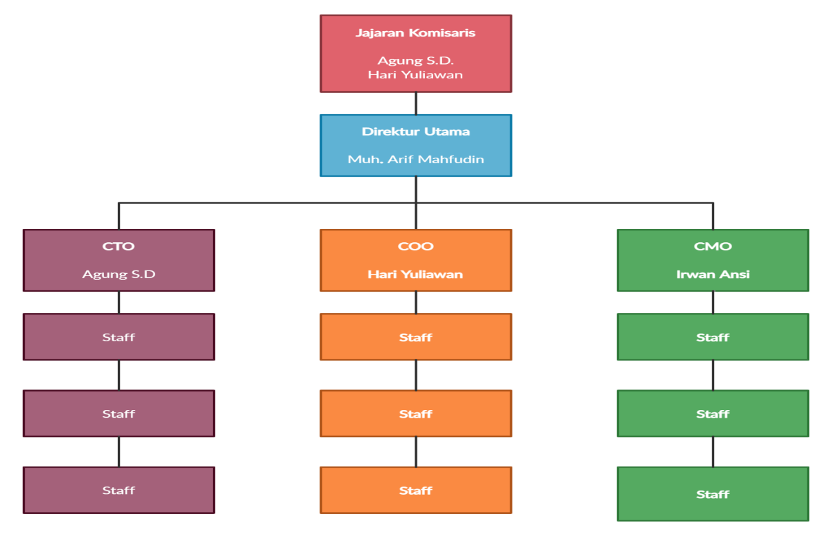
Struktur organisasi yang dimiliki Cazh ID terdiri dari Jajaran Komisaris sebagai jabatan tertinggi, Direktur Utama, Chief Technology Officer (CTO), Chief Operating Officer (COO), dan Chief Marketing Officer (CMO), dan Staff [23]. Bagan struktur organisasi Cazh ID dapat dilihat pada gambar berikut:
Gambar 1.1 Struktur Organisasi Cazh ID

- Metode Penulisan Laporan
Metode yang digunakan dalam Penulisan laporan Kerja Praktik, yaitu :
- Wawancara
Metode ini dilakukan antara penulis dengan tim pada Puskomedia guna memperdalam analisis masalah dan mencari solusi dari permasalahan yang muncul.
- Studi Literatur
Studi literatur ini berisi penentuan masalah, pencarian dan pengkajian literatur yang berhubungan dengan penerapan teknologi informasi frontend developer.

- Metode Penulisan Laporan
Penulisan laporan ini dibagi menjadi beberapa bagian yaitu :
- Pendahuluan
Merupakan bab yang berisikan latar belakang Kerja Praktik dan gambaran umum tentang instansi perusahaan yang menjadi tempat Kerja Praktik.
- Landasan Teori
Landasan teori merupakan bagian laporan yang akan dijelaskan tentang dasar-dasar teori yang berkaitan pekerjaan di tempat kerja yang dimasuki.
- Analisis dan Pembahasan
Bab ini berisi tentang gambaran tentang analisis metode yang akan digunakan untuk merancang frontend website dan pembahasan pekerjaan selama melaksanakan pkl sesuai dengan judul laporan.
- Penutup
Bab ini berisi bagian kesimpulan dan Saran yang penting untuk disampaikan.
BAB II
LANDASAN TEORI
- Website
Website merupakan gabungan dari halaman situs, yang terangkum dalam domain, berada pada World Wide Web (WWW) dalam internet yang berisi data, gambar, teks, suara dan dapat diakses secara online baik itu bersifat statis maupun dinamis. Penyampaian informasi melalui website sangat mudah diakses dan tak terbatas oleh wilayah geografis[7].
Website merupakan media tercepat dan terluas untuk menyebarkan informasi secara instan. Website dapat digunakan untuk pemerintahan desa sebagai media sistem informasi desa yang menampilkan profesionalias, sehingga menjadi media yang sering diandalkan[8].
- Internet
Internet merupakan kumpulan jaringan komputer yang terhubung satu sama lain dengan menggunakan protocol komunikasi. Media yang menghubungkan antar komputer meliputi kabel atau serat optic, selain itu bisa menggunakan media satelit untuk mendukung kegiatan yang berhubungan denga wireless, serta bisa juga dengan media telepon[9].
- Frontend Developer
Frontend Developer adalah salah satu dari role pembuatan website yang bertanggung jawab terhadap tampilan yang dilihat langsung oleh pengguna yang akan berpengaruh besar terhadap minat dari pengguna ketika menggunakannya[10].
- React JS
React JS adalah Javascript library deklaratif yang efisien dan fleksibel dalam membangun anatarmuka website. React dapat membuat user interface yang kompleks dengan set code yang kecil yang biasa disebut “komponen”. React JS dikelola oleh facebook, instagram, komunitas pengembangan korporasi. React memberikan kecepatan, kesederhanaan, dan skalabilitas dalam pembangunan user interface. Fitur yang terdapat pada react adalah JSX, Komponen stateful, dan Model Objek Dokumen Virtual[11].
- Figma
Figma merupakan aplikasi atau tools untuk membuat desain UI/UX berbasis cloud. Figma dibuat untuk membantu para pengguna berkolaborasi dalam pembuatan desain. Komunitas figma di indonesia sendiri terbilang besar karena aplikasi ini dapat digunakan secara gratis dan mudah digunakan[12].
- HighChart

- Prototype
Tahap – tahap pembangunan website dengan metode prototype adalah sebagai berikut :
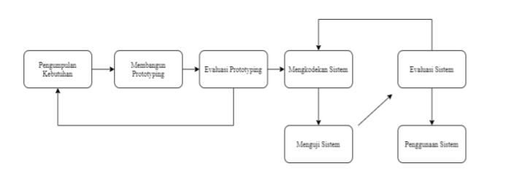
1. Pengumpulan Kebutuhan
Pada tahap ini pengembang mengumpulkan informasi dan menentukan tampilan, konsep, fitur yang diberikan di dalam aplikasi tersebut.
2. Membangun Prototyping
Tahapan ini merupakan tahapan membuat perancangan sementara untuk disajikan kepada pelanggan.
3. Evaluasi Prototyping
Tahapan ini merupakan mengevaluasi apakah prototyping yang sudah dibuat sesuai dengan kebutuhan pelanggan.
4. Mengkodekan Sistem
Tahapan ini prototyping yang sudah sesuai dengan kebutuhan pelanggan akan diubah ke dalam bahasa pemrograman.

5. Menguji Sistem
Tahapan ini dilakukan pengujian hasil pengkodean yang sudah menjadi bentuk aplikasi. Pengujian dilakukan dengan metode testing blackbox.
6. Evalusi Sistem
Tahapan ini dilakukan evaluasi terhadap aplikasi untuk menghasilkan sistem yang siap digunakan.
7. Pengunaan Sistem
Aplikasi yang sudah diuji dan disetujui oleh pelanggan siap digunakan dan disebarluaskan.

BAB III
ANALISA DAN PEMBAHASAN
- Pekerjaan / Kegiatan
- Pekerjaan secara umum
Kerja Praktik berlangsung selama 62 hari atau 8 minggu, pada saat melakukan kegiatan PKL di PT. Puskomedia Indonesia Kreatif, peneliti diwawancarai dan diberikan tugas sesuai dengan keahlian masing-masing. Dikarenakan peniliti mempunyai keahlian di bidang website, PT. Puskomedia Indonesia Kreatif memberikan tugas untuk merancang dan membangun frontend website statistik data penduduk sebagai salah satu produk dari perusahaan. Kegiatan PKL dimulai pada hari senin sampai sabtu dengan jam kerja total 45 jam selama seminggu. PT. Puskomedia Indonesia Kreatif memberikan fasilitas internet, listrik dan tempat yang cukup baik untuk melakukan kegiatan PKL.

- Pekerjaan secara spesifik
Dalam 2 bulan melakukan PKL, tugas pertama peneliti adalah merancang atau mendesain user interface website menggunakan tools figma. Pembimbing lapangan memberikan referensi terhadap tema yang akan diterapkan pada desain. Proses pengerjaan desain dilakukan secara berkelompok.
Tugas kedua peneliti adalah menerapkan desain dari figma ke dalam website. Penerapan desain ke website menggunakan framework Laravel dan React JS. Didalam pembangunan website, peneliti berkolaborasi dengan pegawai Puskomedia. Laravel sebagai framework backend suatu website dikerjakan oleh salah satu pegawai dari PT. Puskomedia Indonesi Kreatif, sedangkan React JS sebagai library frontend dikerjakan oleh peneliti.

- Analisa
- Tahap Analisis
Pada tahap ini penulis mengumpulkan suatu informasi mengenai kebutuhan sistem yang akan diperlukan pada website statistik data penduduk dan memahami kerja dari sistem yang akan dibangun, seperti: menu login, kategori pekerjaan, kelompok umur. Kemudian menganalisis kebutuhan sistem tersebut dari perancangan desain web dengan figma dan perancangan website dengan menerapkan fitur yang akan digunakan.
Alur kerja dari sistem ini dimulai dari menampilkan halaman login, kemudian menampilkan kategori data penduduk, kemudian muncul grafik data, terdapat pilihan umur dan sorting bulan dan tahun, kemudian muncul grafik detail yang dipilih oleh pengguna.

- Tahap desain
Pada tahap ini penulis melakukan desain tampilan yang akan diterapkan pada website menggunakan tools atau aplikasi figma. Tampilan website terdiri dari :
- Tampilan Menu Login
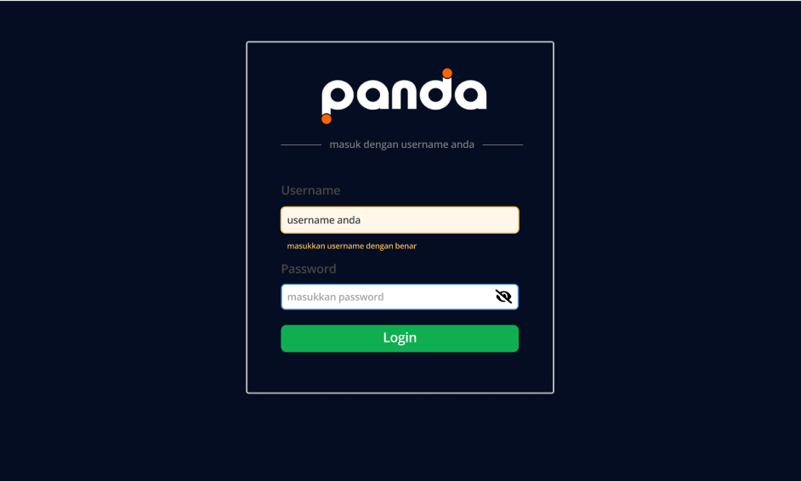
Gambar 3.1 Tampilan Menu Login

- Tampilan Menu Home
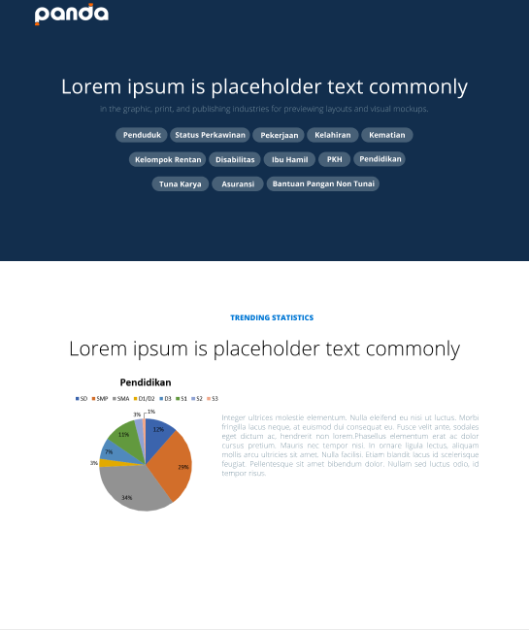
Gambar 3.2 Tampilan Menu Home

- Tampilan Daftar Kategori
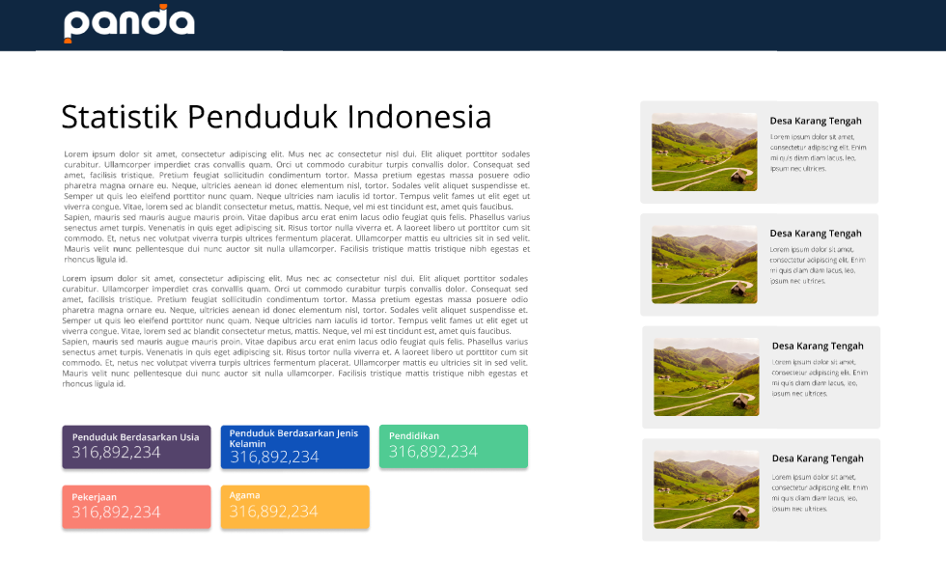
Gambar 3.3 Tampilan Daftar Kategori

- Tampilan Detail Statistik
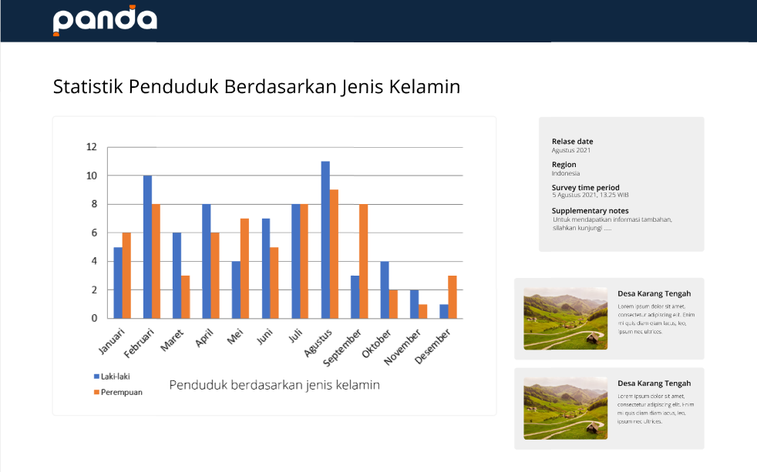
Gambar 3.4 Tampilan Detail Statistik

- Tahap Membuat Website
Pada tahap ini merupakan implementasi pembuatan website dari desain figma yang sudah dibuat.
- Login
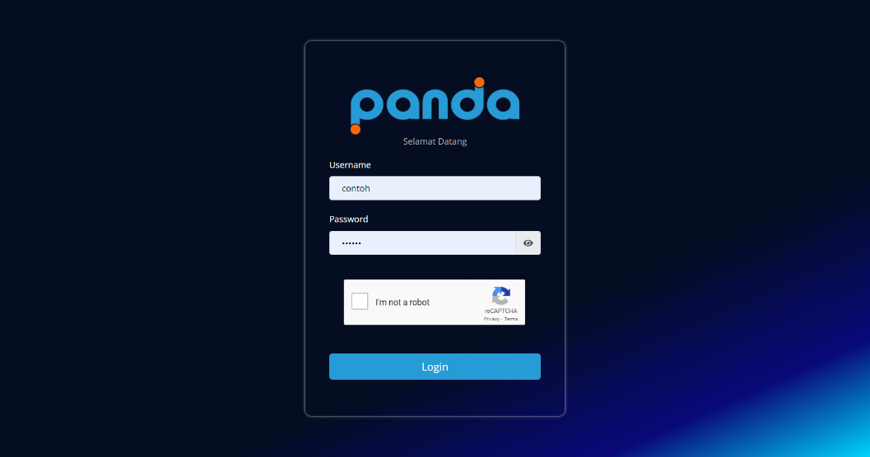
- Homepage
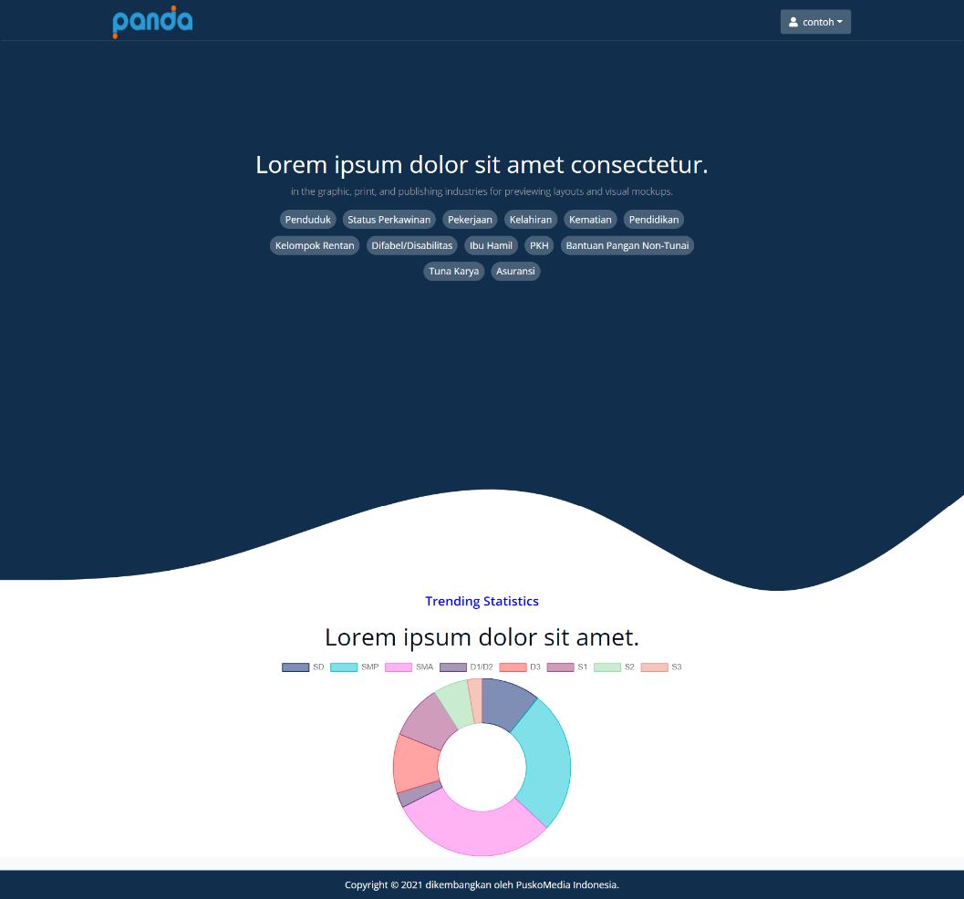

- De
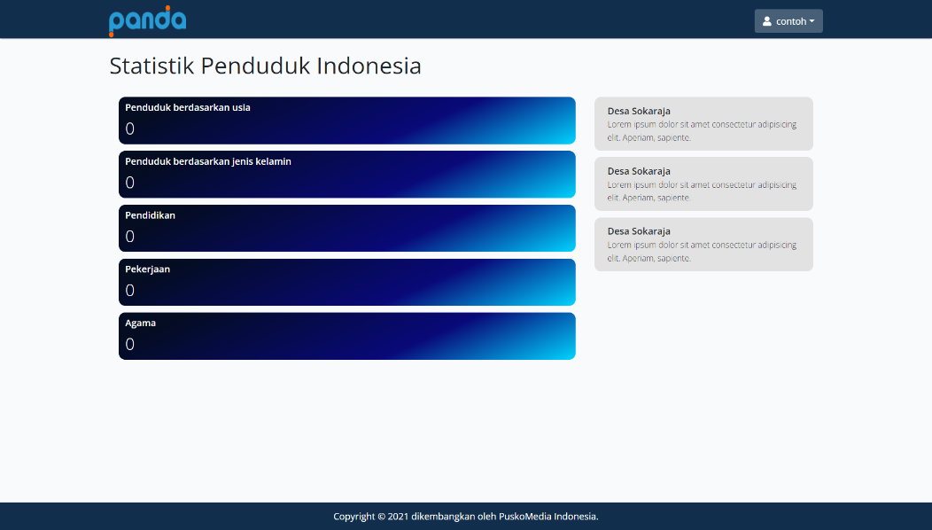
- Lll
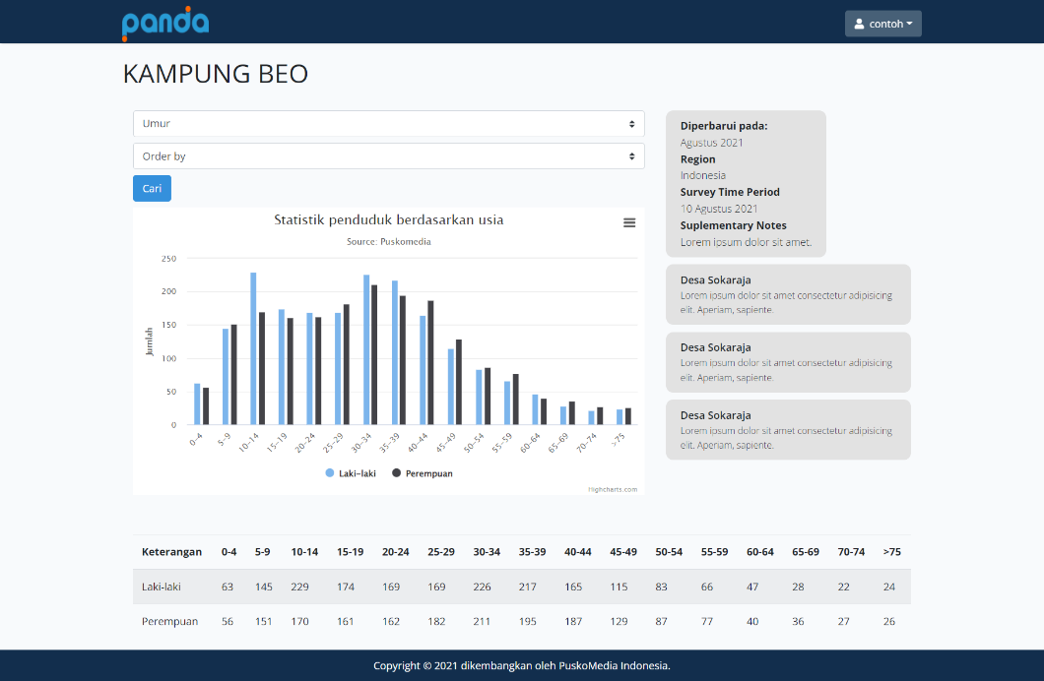
- Fhfhfh
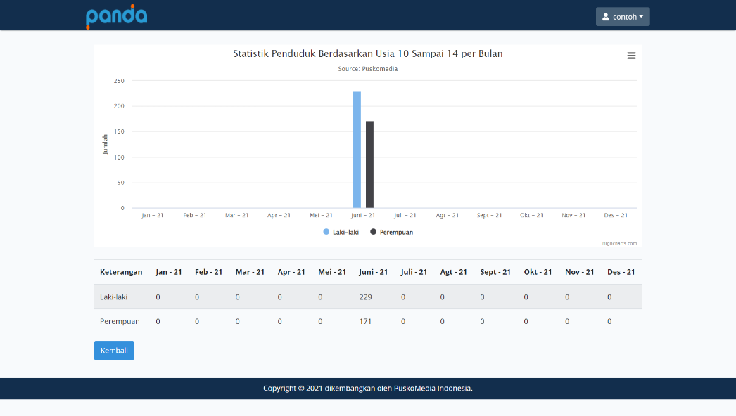

- Tahap Pengujian
Pada tahap ini dilakukan pengujian dari hasil desain figma yang kemudian di implementasikan ke dalam website. Tahap ini diujikan dengan mencoba tampilan website di berbagai ukuran device. Berikut merupakan contoh tampilan di device smartphone
- login
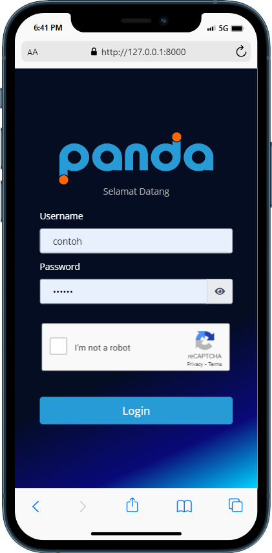

- homepage
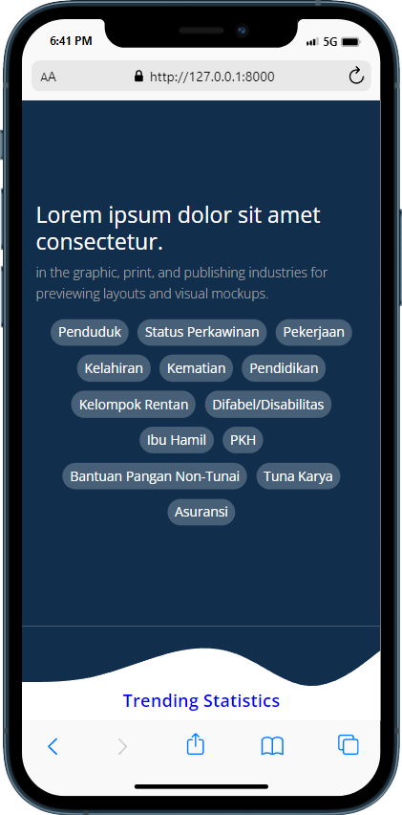

- detail
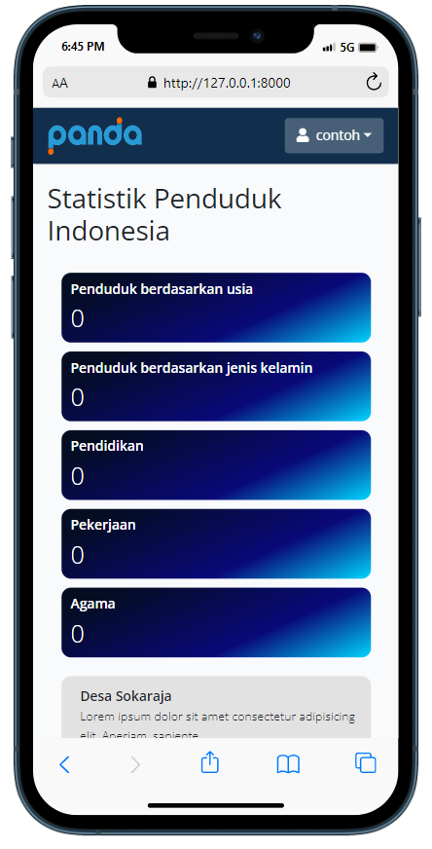

- asasas
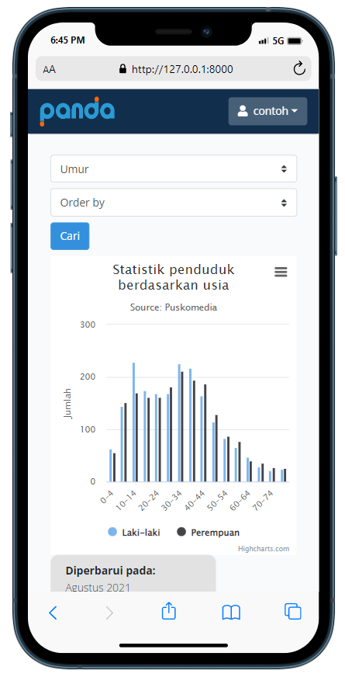
- aaaaaa
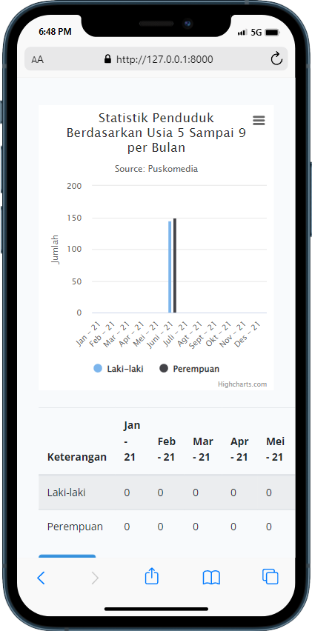

- Pembahasan
Website posyandu setelah dilakukan uji coba yang bertujuan untuk mengetahui bahwa website berjalan dengan efisien dan tanpa kendala. Pada tahap uji coba di temukan beberapa fungsi yang berjalan kurang baik, yaitu fungsi untuk menginputkan data. Website posyandu pada awalnya hanya untuk menampilkan data yang akurat sehingga tidak bisa semua orang mengubah datanya, hanya admin yang bisa mengubah datanya. Namun admin harus terlebih dahulu masuk akunnya kedalam wordpress dan mengedit isi table. Kekurangan lain jika menambah postingan di layar dashboard harus mengedit dengan cara masuk akun wordpress.

BAB IV
PENUTUP
- Kesimpulan
- Website Posyandu adalah website intuk melihat data yang telah di inputkan posyandu sehingga pengguna dapat memantau hasil pemeriksaan di posyandu.
- Wordpress dipilih karena hemat modal pengeluaran dalam membuat wesbite dan mudah dipahami bagi pengguna.
- Diperlukan bimbingan yang rutin agar website yang dibuat lebih efektif dan efisien.
- Diperlukan admin untuk mengakses website posyandu agar data yang di hasilkan tidak ada kesalahan.
- Saran
- Pemberian fasilitas internet di posyandu agar masyarakat yang tidak mempunyai paket data internet bisa mengakses website.
- Mahasiswa yang melakukan PKL sebaiknya diberikan pelatihan yang berisi materi tentang kegiatan pkl.
- Kepada admin diharapkan membackup desain figma dan website yang ada di wordpress untuk menghindari kehilangan data.
DAFTAR PUTAKA
[1] “349-705-1-SM”.
[2] D. Dikelurahan et al., “Perancangan Aplikasi Sistem Pengolahan,” JUTIS, vol. 8, no. 1, pp. 17749231–5527063, 2020.
[3] PT Puskomedia Indonesia Kreatif, “Tentang Perusahaan Puskomedia,” https://www.puskomedia.id/sekilas-perusahaan.
[4] B. R. Eko, T. Trisnani, and W. Wahyudiyono, “Tantangan Komunikasi dalam Membangun Startup di Daerah (Studi Kasus Website pasarjember.com di Kabupaten Jember Jawa Timur),” Jurnal Komunika: Jurnal Komunikasi, Media dan Informatika, vol. 9, no. 2, p. 105, Dec. 2020, doi: 10.31504/komunika.v9i2.3588.
[5] “Improvement Of Human Resources Development Through The Blog For Students Pusat Kegiatan Belajar Masyarakat (Pkbm).”
[6] Company-Profile-Puskomedia-versi-Digital.
[7] Y. Isro’ Mukti et al., “RANCANG BANGUN WEBSITE SEKOLAH DENGAN METODE USER CENTERED DESIGN (UCD),” Yogi Isro’ Mukti Jurnal Ilmiah Betrik, vol. 09, no. 02, 2018.
[8] L. Anggraeni and M. Muslihudin, “SOSIALISAI DAN PENDAMPINGAN PENGELOLAN WEBSITE DESA KEPADA APARATUR DESA,” vol. 1, no. 2, pp. 41–50, 2020.
[9] T. Puspitasari, R. Maulida, T. Tanjung, T. Hardi, and W. Haryono, “KOMMAS: Jurnal Pengabdian Kepada Masyarakat Universitas Pamulang PENGGUNAAN INTERNET YANG SEHAT DAN AMAN DI ERA MILENIAL SMK PGRI 31 LEGOK”.
[10] P. P. Arhandi1 et al., “Desain Prototype Frontend Auto Generator Based On REST API.”
[11] A. S. Ubaform and L. Iswari, “Penerapan React JS Pada Pengembangan FrontEnd.”
[12] R. Pramudita, R. W. Arifin, A. Nurul Alfian, and N. Safitri, “PENGGUNAAN APLIKASI FIGMA DALAM MEMBANGUN UI/UX YANG INTERAKTIF PADA PROGRAM STUDI TEKNIK INFORMATIKA STMIK TASIKMALAYA,” Shilka Dina Anwariya, vol. 3, no. 1, 2021, [Online]. Available: www.youtube.com,

